مديرية التربية لولاية عنابة مفتشية التربية والتعليم المتوسط
لمادة العلوم الفيزيائية والتكنولوجيا

يوم دراسي
لفائدة أساتذة السنة الرابعة متوسط
حول المواضيع الجديدة المدرجة في منهاج السنة الرابعة متوسط
توازن جسم صلب خاضع لعدة قوى ــ دافعة أرخميدس
جانفي2019
متوسطة بابو محمد الشريف بعنابـة

النشاط | المهمة | 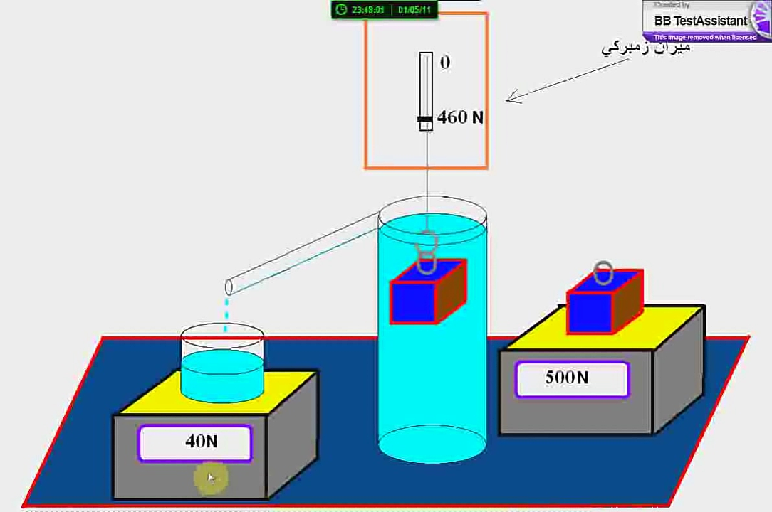
1 | مناقشة واثراء النشاطين 1،2  من الوثيقة المرافقة المتعلقين بتوازن جسم صلب خاضع لفعل عدة قوى
2 | مناقشة واثراء النشاطات 1،2،3  من الوثيقة المرافقة المتعلقة بدافعة أرخميدس
3 | مناقشة واثراء بطاقة وضعية تعلمية من الوثيقة المرافقة الخاصة بدافعة أرخميدس

